**PARA MAMÁ CON AMOR**

Dicen por ahí que mamá nos enseñó todo lo que sabemos. Y no importa lo lejos que lleguemos o lo mucho que crezcamos, su influencia continúa. ¿Qué tanto de nosotros recibimos de ella? Este Día de las Madres, queremos apreciar todo lo que es, sus ideas, sus momentos, sus atuendos, sus historias. ¡Y, por supuesto, no olvidemos cómo demuestra su estilo con gafas de sol!

¡Este 10 de mayo, cierra ese ciclo y celébrala con el par perfecto de **Sunglass Hut**! Demuéstrale a mamá que te importa con una nueva versión de los estilos que ya ama o consiéntela con algo nuevo. ¿Es *trendy*, es icónica o vanguardista? Echa un vistazo a nuestra historia de amor con gafas de sol. Incluso tenemos opciones de *mini-me* para el momento fotográfico perfecto. ¡Besos y abrazos!

**Trendy**

Demuéstrale a tu mamá que es una *cool mom* este Día de las Madres con estas gafas de sol en tendencia. Con siluetas únicas, colores llamativos y formas de gran tamaño, ¡estos estilos le harán saber que es una mamá sofisticada!

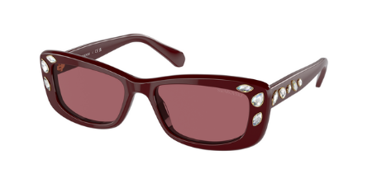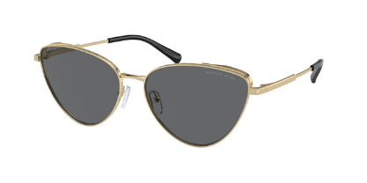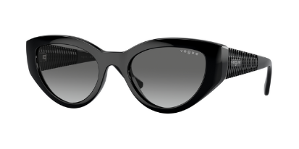

**Tip de experto de Sunglass Hut:** ¡Hazle saber a mamá que es maravillosa! Ya sea que le guste agregar un poco de brillo con algunos acentos enjoyados, ir un poco más atrevida con un *cat eye* angular o hacer un *statement* con un estilo XL, estas gafas seguramente la mantendrán elegante durante todo el año.

**Punto adicional:**

* Estas gafas vanguardistas añaden brillo a cualquier atuendo, ya sea de día o de noche.

**Productos (disponibles en tiendas Sunglass Hut seleccionadas y comercio electrónico):**

* Swarovski, SK6008, Borgoña/Borgoña
* Michael Kors, MK1140, Oro Claro/Gris Oscuro
* Vogue Eyewear, VO5566S,

**Icónico y elevado**

Estos tonos, atrevidos y atemporales, evocan *glamour* y confianza. Para la mamá a la que le gusta un poco de elegancia, estas gafas son el regalo perfecto.

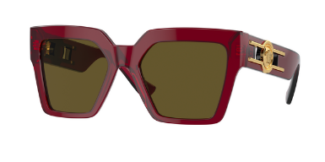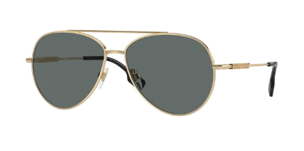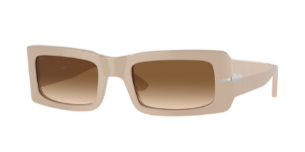

**Tip de experto de Sunglass Hut:** Para la mamá a la que le gusta un *look* clásico, estas gafas son una gran combinación para elevar cualquier *look*. Este año, estamos viendo muchas gafas y estilos de colores claros, inspirados en la naturaleza, perfectas para la transición al verano.

**Punto adicional:**

* Las gafas atemporales son el regalo perfecto y a prueba de errores.

**Productos (disponibles en tiendas Sunglass Hut seleccionadas y comercio electrónico):**

* Versace, VE4458
* Burberry, BE3147
* Persol, PO3332S

**Para la *Mini-me***

Celebra el Día de las Madres con estilo gracias a las elegantes gafas de sol *Mom & Me*, ¡el accesorio perfecto para mostrar tu conexión especial con un estilo *effortless*!

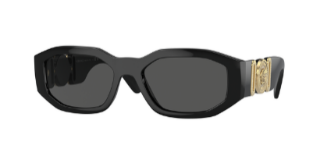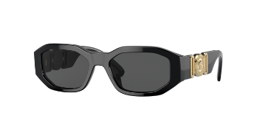

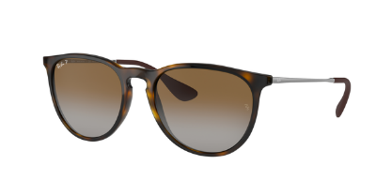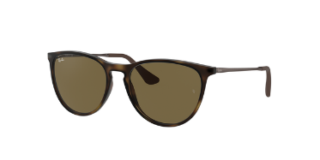

**Tip de experto de Sunglass Hut:** Las gafas a juego no son solo para *Mom & Me*, sino que pueden ser divertidas para que toda la familia se una.

**Punto adicional:**

* ¡Mantén el vínculo fuerte con estos dúos icónicos!

**Productos (disponibles en tiendas Sunglass Hut seleccionadas y comercio electrónico):**

* Versace, VE4361
* Versace, VE4429U
* Ray-Ban, RB4171
* Ray-Ban, RB9060S